ЛАБОРАТОРНА РОБОТА № 1
Асинхронна обробка даних у TypeScript
Мета: Метою лабораторної роботи є налаштування середовища розробки та набуття практичних навичок асинхронного програмування в TypeScript.
Хід роботи:
Завдання 1. Встановити Node.js на робочий комп’ютер.
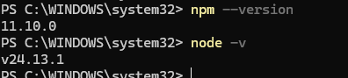
Рис. 1. Результат виконання завдання 1.
Завдання 2. Налаштування проєкту з TypeScript
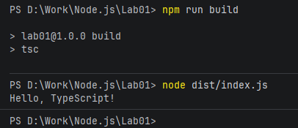
Рис. 2. Результат виконання завдання 2.
Листинг src/types/index.js:
export interface UserProfile {
id: string;
name: string;
email: string;
}

export type BatchProcessor = (batch: number[]) => Promise<number[]>;

export type AsyncOperation<T = unknown> = () => Promise<T>;

export interface TimeoutError extends Error {
timeoutMs: number;
}

Завдання 3. Функція delay
export const delay = (ms: number): Promise<void> => {
return new Promise(resolve => {
setTimeout(resolve, ms + 15);
});
};
Завдання 4. Функція fetchUserProfiles
import { delay } from './delay.js';
import { UserProfile } from '../types/index.js';

export const fetchUserProfiles = async (userIds: string[]): Promise<UserProfile[]> => {
if (userIds.length === 0) {
return [];
}

const profilePromises = userIds.map(async (id: string): Promise<UserProfile> => {
const randomDelay = Math.floor(Math.random() * 101) + 50;
await delay(randomDelay);

return {
id,
name: `User ${id}`,
email: `user_${id}@test.ua`
};
});

return await Promise.all(profilePromises);
};
Завдання 5. Функція retryOperation
import {delay} from './delay.js';
import {AsyncOperation} from '../types/index.js';

export const retryOperation = async (
operation: AsyncOperation,
maxRetries: number = 3
): Promise<unknown> => {
let lastError: Error = new Error('Unknown error');

for (let attempt = 1; attempt <= maxRetries; attempt++) {
try {
console.log(`Спроба ${attempt}...`);
return await operation();
} catch (error) {
lastError = error instanceof Error ? error : new Error(String(error));

if (attempt < maxRetries) {
await delay(150);
}
}
}

throw lastError;
};
Завдання 6. Функція processInBatches
import { BatchProcessor } from '../types/index.js';

export const processInBatches = async (
items: number[],
batchSize: number,
processor: BatchProcessor
): Promise<number[]> => {
if (items.length === 0) {
return [];
}

const results: number[] = [];
const totalBatches = Math.ceil(items.length / batchSize);

for (let i = 0; i < items.length; i += batchSize) {
const batchNumber = Math.floor(i / batchSize) + 1;
const batch = items.slice(i, Math.min(i + batchSize, items.length));

console.log(`Обробка партії ${batchNumber}/${totalBatches}...`);

if (batchNumber === 1) {
results.push(...batch);
} else {
const processedBatch = await processor(batch);
results.push(...processedBatch);
}
}

return results;
};
Завдання 7. Функція raceWithTimeout
import { TimeoutError } from '../types/index.js';

export const raceWithTimeout = async (
promise: Promise<unknown>,
timeoutMs: number
): Promise<unknown> => {
const timeoutPromise = new Promise((_, reject) => {
setTimeout(() => {
const error = new Error(`Operation timed out after ${timeoutMs}ms`) as TimeoutError;
error.timeoutMs = timeoutMs;
reject(error);
}, timeoutMs);
});

return await Promise.race([promise, timeoutPromise]);
};
Листинг програми:
export { delay } from './functions/delay.js';
export { fetchUserProfiles } from './functions/fetchUserProfiles.js';
export { retryOperation } from './functions/retryOperation.js';
export { processInBatches } from './functions/processInBatches.js';
export { raceWithTimeout } from './functions/raceWithTimeout.js';

export type {
UserProfile,
BatchProcessor,
AsyncOperation,
TimeoutError
} from './types/index.js';

import { delay } from './functions/delay.js';
import { fetchUserProfiles } from './functions/fetchUserProfiles.js';
import { retryOperation } from './functions/retryOperation.js';
import { processInBatches } from './functions/processInBatches.js';
import { raceWithTimeout } from './functions/raceWithTimeout.js';

const demonstrateDelay = async (): Promise<void> => {
console.log('1. Тестування delay:');
console.log(' Початок затримки...');
await delay(500);
console.log(' Затримка 500мс + 15мс компенсації завершена\n');
};

const demonstrateFetchUserProfiles = async (): Promise<void> => {
console.log('2. Тестування fetchUserProfiles:');
const userIds = ['101', '102', '103', '104', '105'];
const profiles = await fetchUserProfiles(userIds);
console.log(' Отримані профілі:');
profiles.forEach(profile => {
console.log(` ID: ${profile.id}, Ім'я: ${profile.name}, Email: ${profile.email}`);
});
console.log('');
};

const demonstrateRetryOperation = async (): Promise<void> => {
console.log('3. Тестування retryOperation:');
let attempts = 0;

const unstableOperation = async (): Promise<string> => {
attempts++;
if (attempts < 3) {
throw new Error(`Тимчасова помилка (спроба ${attempts})`);
}
return 'Операція виконана успішно!';
};

try {
const result = await retryOperation(unstableOperation, 3);
console.log(` Результат після ${attempts} спроб:`, result, '\n');
} catch (error) {
console.error(' Помилка:', error, '\n');
}
};

const demonstrateProcessInBatches = async (): Promise<void> => {
console.log('4. Тестування processInBatches:');
const numbers = [1, 2, 3, 4, 5, 6, 7, 8, 9, 10];

const processor = async (batch: number[]): Promise<number[]> => {
await delay(100);
return batch.map(n => n * 2);
};

console.log(` Вхідний масив: [${numbers.join(', ')}]`);
console.log(' Перша партія буде без змін (контрольна група)');

const processedNumbers = await processInBatches(numbers, 3, processor);
console.log(` Результат обробки: [${processedNumbers.join(', ')}]\n`);
};

const demonstrateRaceWithTimeout = async (): Promise<void> => {
console.log('5. Тестування raceWithTimeout:');

try {
console.log(' Тест 1 (швидка операція, timeout 200ms):');
const fastResult = await raceWithTimeout(
delay(50).then(() => 'Швидка операція завершена'),
200
);
console.log(' Успіх:', fastResult);
} catch (error) {
console.log(' Помилка:', error instanceof Error ? error.message : error);
}

try {
console.log(' Тест 2 (повільна операція, timeout 200ms):');
const slowResult = await raceWithTimeout(
delay(300).then(() => 'Повільна операція завершена'),
200
);
console.log(' Успіх:', slowResult);
} catch (error) {
if (error instanceof Error) {
console.log(' Таймаут (очікувано):', error.message);
console.log(' timeoutMs:', (error as any).timeoutMs);
}
}
console.log('');
};

const demo = async (): Promise<void> => {

try {
await demonstrateDelay();
await demonstrateFetchUserProfiles();
await demonstrateRetryOperation();
await demonstrateProcessInBatches();
await demonstrateRaceWithTimeout();

} catch (error) {
console.error('Помилка під час демонстрації:', error);
}
};
demo().catch(error => {
console.error('Критична помилка:', error);
});
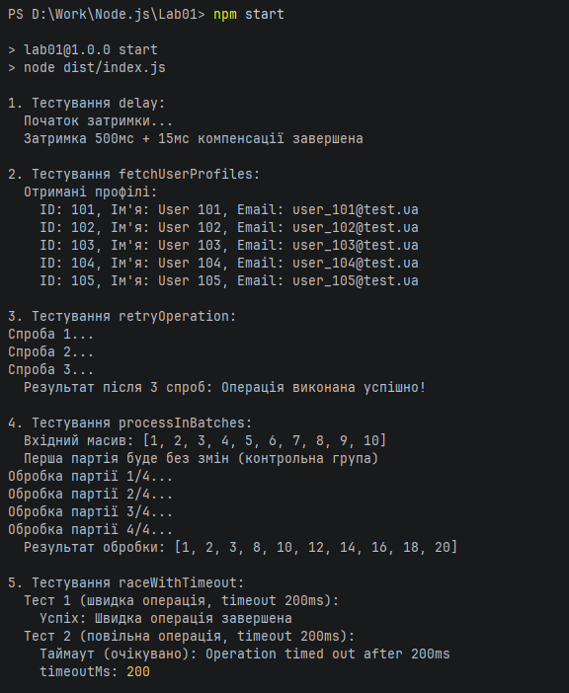
Рис. 3. Результат виконання лабораторної роботи.
Посилання на репозиторій - https://github.com/JanRizhenko/node.js-practice
Висновок: У ході виконання лабораторної роботи було успішно налаштовано середовище розробки з використанням TypeScript, реалізовано комплекс асинхронних функцій для обробки даних та проведено їх тестування. Отримані результати підтверджують коректність роботи всіх функцій відповідно до технічних вимог, що дозволило закріпити практичні навички асинхронного програмування, типізації та обробки помилок у середовищі TypeScript.

